eneloop udfordrer forbrugerne til en europæisk fotokonkurrence

Zellik, 18. februar 2016 – For at gøre sit publikum mere bevidst om sine miljøvenlige genanvendelige og genopladelige eneloop batterier, har Panasonic Energy Europe organiseret en fotokonkurrence med temaerne bæredygtighed og miljø.

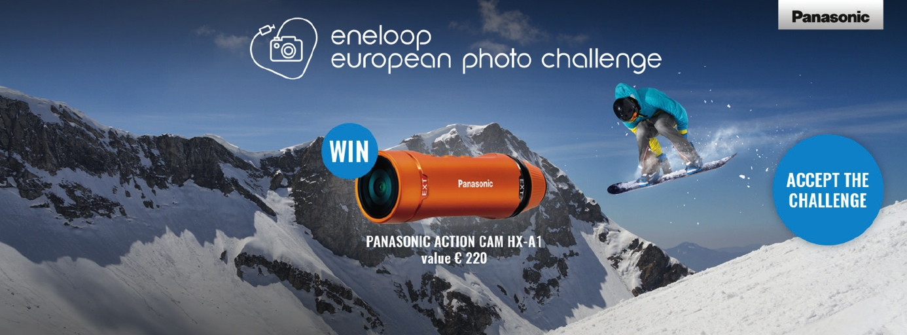
Hvert år bliver cirka 300 millioner batterier anvendt i hele verden, en svimlende 90.000 tons, der ender som husholdningsaffald alene i Europa.

Drevet af bekymring for fremtidens miljø udviklede Panasonic Energy Europe eneloop, der er et revolutionerende genopladeligt batteri. Ikke alene kan batteriet genoplades op til 2100 gange, men det er også præ-opladet med solenergi, hvilket gør det umiddelbart brugbart og har en lav selvafladningsrate. Panasonic eneloop batteri tilbyder kunderne et helt nyt livsstilsvalg: et miljøvenligt batteri, der giver mange økonomiske fordele sammen med den høje effekt, som de forlanger.

Fem chancer for at vinde
For at hjælpe med at øge forbrugernes bevidsthed om eneloop batterier, afholder Panasonic en international fotokonkurrence, som begyndte den 1. december 2015 og slutter den 31. december 2016. Forbrugerne bliver udfordret til at tage billeder om temaerne bæredygtighed, natur, miljø, etc. - i forbindelse med brugen af eneloop genopladelige batterier - og uploade deres bedste billede til et fotogalleri. De kan dele deres foto via sociale medier og opmuntre familie og venner til at ’like it’. Billedet med de fleste 'like it' overordnet set pr. tema vinder en af Panasonics nyeste højteknologiske kameraer samt et sæt eneloop genopladelige batterier med CC16 smarte & hurtige oplader. De to billeder med flest stemmer pr. land (ekskl den samlede vinder) modtager et sæt eneloop genopladelige batterier med en CC16 oplader.

Der er fem separate fotokonkurrencer i alt, hver med fokus på et forskelligt ’grøn ’ tema. Det første var ’ØKOLOGISK’ (økologisk landbrug og køkken eller bymæssig havearbejde), som også var inspirationen til det seneste begrænsede oplag af eneloop batterier. Den første konkurrence sluttede den 2. februar 2016. Den vindende fotograf var Hałaburda Andrzej, som gik herfra med et fantastisk Lumix Smart Camera CM1 og et sæt ØKOLOGISKE eneloop genopladelige batterier med CC16 oplader. ’VINTER’ temaet, der i øjeblikket kører startede den 3. februar 2016 og vinderne vil blive offentliggjort den 1. april 2016. De vil modtage et fabelagtig Panasonic action cam HX-A1 og 2 sæt eneloop pro genopladelige batterier med CC16 oplader. eneloop pro batteri kan tjene som en muse for dette andet tema, da det anbefales til brug i ekstreme lave temperaturer (- 20 °) og for højenergi krævende enheder, såsom fotoimpuls lommelygter.

Interesseret i at tage udfordringen op? Upload dit bedste billede via https://photochallenge.panasonic-eneloop.eu/da.

Om Panasonic Energy Europe NV
Panasonic Energy Europe NV er den største batteriproducent i Europa. Selskabet er en del af Panasonic Corporation, som er en af verdens førende leverandører af elektroniske og elektriske produkter. De mange års erfaring og know-how fra Panasonic inden for forbrugerelektronik, giver Panasonic Energy Europe NV i Europa en unik markedsposition. Selskabet leverer "mobil" energi i mere end 30 europæiske lande. Udover det europæiske hovedkvarter i Bruxelles, har Panasonic Energy Europe NV fabrikker i Belgien (Tessenderlo) og Polen (Gniezno), hvor der hvert år produceres mere end 1 milliard batterier. Det brede produktsortiment fra Panasonic Energy Europe NV omfatter bl.a., alkalimetal- og zink-carbon-batterier, foto-lithium-, sølv-oxid- og zink-luft-batterier og knapcellebatterier. Få mere at vide på www.panasonic-batteries.com.

Om Panasonic
Panasonic Corporation er en af verdens førende aktører inden for udvikling og fremstilling af elektroniske produkter til en lang række anvendelsesområder inden for bolig, erhverv og industri.
Osaka, Japan - i regnskabsåret der sluttede 31. marts 2015, opnåede koncernen en samlet nettoomsætning på ca. 57,28 milliarder Euro. Panasonic Corporations aktier er noteret på børserne i Tokyo, Osaka, Nagoya og New York (NYSE-symbol: PC). Panasonics mål er at være verdens førende aktør inden for grøn innovation i elektronikindustrien ved deres 100 års jubilæum i 2018. Få mere at vide om koncernen og Panasonic-brandet på www.panasonic.net.

PRESS CONTACT

ARK Communication
Ann-Sophie Cardoen
Content & PR Consultant
T +32 3 780 96 96
ann-sophie@ark.be
www.ark.be

ARK Communication
Ann Velghe
Content & PR Manager
T +32 3 780 96 96
ann@ark.be
www.ark.be

Panasonic Energy Europe NV
Vicky Raman
Brand Marketing Manager
T +32 2 467 84 35
vicky.raman@eu.panasonic.com
www.panasonic-batteries.com
www.panasonic-eneloop.com

